Вычеркнуть выделенную букву:
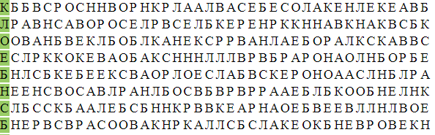
Нарисовать квадрат 5 раз:

Написать буквы алфавита, каждую 2 раза:

Расшифровать таблицу:
Образец:
$ | ! | @ | + | # | % | * | & | ~
1 | 2 | 3 | 4 | 5 | 6 | 7 | 8 | 9

Задание:
~ | & | ! | + | # | % | @ | ~ | + | * | @ | ! | % | # | * | &

